Консультация для родителей на теиу: «Наблюдения и эксперименты зимой».

Природа оставляет глубокий след в душе ребёнка, воздействуя на его чувства своей яркостью и многообразием. Ребёнку кажется, что он первый услышал стрекотание кузнечика, увидел, что снег – это множество снежинок, почувствовал дыхание природы, через смену времён года. Дошкольники с большим интересом смотрят на окружающий мир, но порой не замечают самого главного. Чем раньше ребёнок познаёт природу, научиться беречь её, тем ярче и добрее станет мир вокруг.
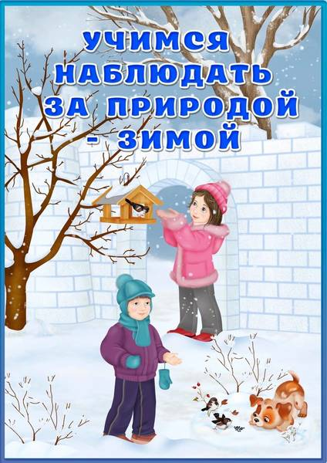
Воспитатель должен стать таким человеком для детей, который будет удивляться вместе с ними, учить не только смотреть, но и видеть, не только слушать, но и слышать; приобщать к красивому, яркому, испытывать радость от общения с природой, её поэтическими образами в произведениях народного творчества, художественной литературе, искусстве. Пришла красавица - зима! Как настоящий художник, окрашивает она всё вокруг белой краской. Взмах! Покрытые снежными кружевами деревья оцепенели в зимнем сне. Стройная берёза распустила посеребрённые косы и блестит на солнце нежно - голубой тонкой берестой. Взмах вот уже тротуары, дороги и крыши домов в пышной белой шапке.
Одной из основных средств познания природы наряду с чтением художественной литературы – наблюдение. У ребёнка восприятие природы острее, чем у взрослого, так, как он соприкасается с ней впервые. Поддерживая и развивая этот интерес, педагог воспитывает у детей положительные качества личности, знакомит с природными явлениями, объясняет их причины и взаимосвязь.
В зимнее время года наблюдения могут быть самыми различными: за явлениями неживой природы, растительным и животным миром, трудом людей. Тематика разнообразна:- наблюдения за деревьями, покрытыми снегом;
птицами, добывающими пропитание в этот суровый для них период;- животными, их повадками и способностями поведения;- только, что выпавшим, снегом;

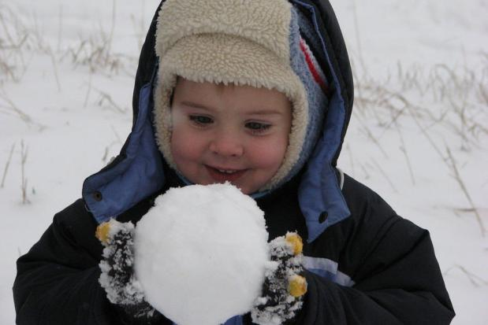

- снежинками, которые слипаются на лету и превращаются в хлопья;

- свежим морозным воздухом;

- солнцем, которое появляется всё реже и греет всё слабее;

- работой снегоуборочной техники и дворников и др.

Наблюдения приобретут яркость и помогут расширить знания детей, если вы научите их слышать природу в произведениях художественной литературы и народного творчества. Поэтому при проведении наблюдений целесообразно использовать художественное слово.

Устное народное творчество также способствует глубокому познанию мира детьми, привитию у них художественного вкуса, стремлению к созданию красоты своими руками. Во время наблюдений необходимо применять меткие народные мудрости: приметы, загадки, потешки, сказки, легенды, хороводные песни, пословицы, поговорки и др. Важна практическая деятельность детей в зимний период, обычно она – следствие наблюдений. На участках старших дошкольниках должны быть для подкормки зимующих птиц кормушки, которые укрепляются на деревьях так, чтобы дети имели возможность наблюдать за птицами.

Огромное значение имеет экспериментальная работа с детьми дошкольного возраста, вызывающая у ребёнка интерес к исследованию мира, природы и развивающая способность мыслить, стимулирует познавательную активность и любознательность, активизируя восприятие материала по ознакомлению с природными явлениями. Метод экспериментирования – средство, позволяющее ребёнку моделировать в своём сознании картину мира, основанную на собственных наблюдениях, опытах, установлении взаимосвязей, закономерностей. Тематика опытов в зимнее время года может быть различной:

- выявление свойств и последующее сравнение состояние воды;

- свойств снега, умеющего сохранять тепло и таять при определённой температуре;

- дифференциации в процессах замерзаниях различных жидкостей

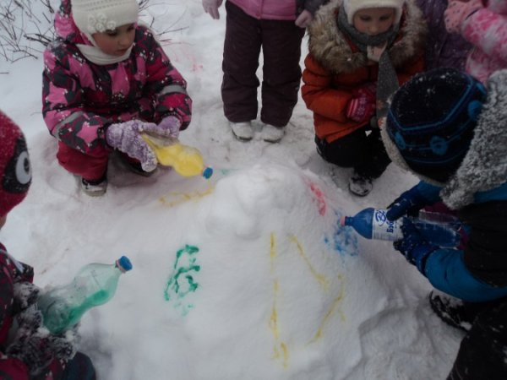

- свойств льда и изготовление цветных льдинок;

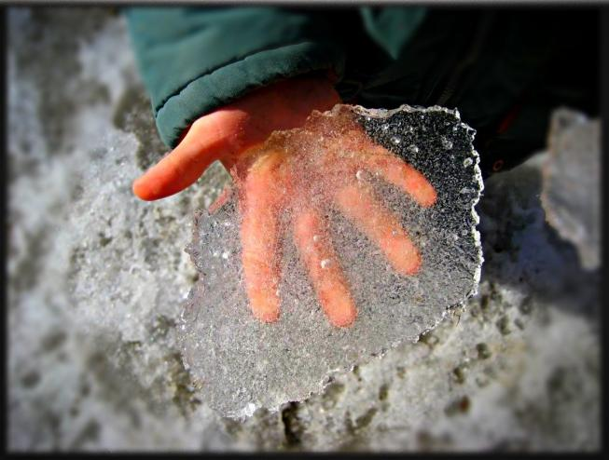

- сравнение талой и водопроводной воды; выявление изменение объёма жидкости при нагревании.

Зимой с целью укрепления здоровья детей необходимо приобщать их к выращиванию зелёного лука и чеснока и других овощных культур. Детям необходимо прививать не только навыки трудовой деятельности, но и способствовать накоплению системы знаний о растительном мире: как правильно высаживать, пересаживать, поливать пикировать, опрыскивать растения. Также с помощью простейших опытов можно провести детей к пониманию того, что растения живые: они пьют, дышат, развиваются, им необходимо соответствующие условия жизни – свет, влага, тепло.

Работа детского сада и семьи должна строиться на принципах взаимодействиях, взаимосотрудничества. Участие родителей в жизни малыша не только дома, но и в детском саду помогает им увидеть мир с позиции ребёнка и относиться к нему, как равному. Родители становятся полноправными участниками, воспитательно – образовательного процесса, так как они понимают, что это необходимо для развития их собственного ребёнка.

